JUŻ 12 PAŹDZIERNIKA STARTUJE I TERENOWY RAJD ROWEROWY „LOKALNYM ATRAKCYJNYM SZLAKIEM” ORGANIZOWANY PRZEZ STOWARZYSZENIE „MROGA”.

I TY MOŻESZ WZIĄĆ W NIM UDZIAŁ !!!

Stowarzyszenie „Mroga” zaprasza wszystkich preferujących aktywne formy wypoczynku do wzięcia udziału w I TERENOWYM RAJDZIE ROWEROWYM „LOKALNYM ATRAKCYJNYM SZLAKIEM”, który odbędzie się 12 października 2014 r.
Trasa obejmuje małą pętle Łódzkiego Szlaku Konnego – od Leśniczówki w Budziszewicach do Skansenu w Nagawkach. Miejsce startu uczestnik wybiera sam – może to być również jeden z czterech punktów kontrolnych na trasie - Mikołajów, Władysławowo, Mroga Górna, Kołacinek. Organizatorzy gwarantują świetną atmosferę, atrakcyjne nagrody dla najbardziej wytrwałych uczestników oraz integracyjnego grilla na mecie.
Zgłoszenia przyjmujemy do 30.09.2014 r.
Więcej informacji na portalu Stowarzyszenia Na Rzecz Rozwoju Społeczności Lokalnej „Mroga”www.mrogapoleca.pl bądź pod nr tel. (44) 714 58 32.
Patronat medialny nad imprezą: Tydzień w Koluszkach i Brzeziński Informator Samorządowy.

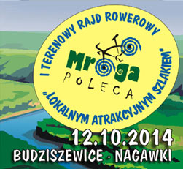

Projekt: Rajd rowerowy "Lokalnym Atrakcyjnym Szlakiem"
finansowany jest ze środków Województwa Łódzkiego.

